Gale在线数据库旗舰产品
Gale Literature Resource Center
文学资源中心
内容涵盖：
【文学评论】 1、 119,000余篇选自Gale文学系列丛书的评论及其他资源的全文文章，如:《当代文学评论》Contemporary Literature Critisim)、《莎士比亚评论》(Shakespearean Critisim)、《戏剧评论》(Drama Critisim)、《诗歌评论》(Poetry Critisim)、《古典文学和中世纪文学评论》(Classical and Medieval Literature Critisim)等等
2、 200万余篇选自近500份全文学术期刊和文学杂志的文章，内容每日更新。
3、1,600多卷文学参考书内容，新的文学系列丛书出版后，数据库更新相关丛书信息。
4、所有文章经过学者严格筛选，保证内容权威和准确。
5、包含书的章节、日记、讲座和其他在线无法获取的资源。
【传记资料】 选自 Gale 获奖丛书系列的 165,000 余篇作家传记，如 :《当代作家》(Contemporary Author) 及《文学传记词典》(Dictionary of Literary Biography)，这些传记为深入研究作家生平和作品提供了丰富的信息来源。
【历史与社会背景】《文学传记词典》(Dictionary of Literary Biography) 和《文学及其时代》(Literatureand Its Times) 等资源分析了文学作品及运动的相关历史和社会背景。
【其他资源】 1、 为学生研究文学特别提供的For Students Series丛书
2、 提供Scribner Writers Series和Twayne’s Authors Series，可按作家类型及作家之间的关联进行对比和研究
3、96万余篇书评、戏评及影评等
4、 13,100多个权威文学网站链接
5、 41,000余篇当代诗歌、短片小说和戏剧的全文内容
6、 《文学百科全书》(Encyclopedia of Literature)提供文学术语定义
7、 Literary Index提供作家检索、作品检索和其他相关检索的索引信息
现代语言协会国际书目 (Modern Language Association International Bibliography)
拥有文学资源中心便可同时拥有美国现代语言协会国际书目数据库 , 从事文学和语言方面的研究人员可获得该协会提供的自 1920 年至今出版的 260 万条国际书目信息，以及各种文学类型的作家传记、评论文章和全文期刊。
数据库更新
该数据库每年增加 3,000 ～ 4,000 名作家。重点文章、文学评论和全文期刊等信息不断更新至数据库中。定期对相关链接网站进行验证和修改。作家信息、获奖情况、主要文学作品及具有新闻价值的事件等信息将随时加入到数据库中。
功能特色：
全新的数据库界面为您呈现更为丰富的分析工具和主题扩展功能，发现新的研究关联：
词频 (Term Frequency)：
该功能可帮助确定中心主题和思想。用户可以了解他们研究的词组在内容中出现的频率，以评估随着时间迁移，个人、事件、想法是如何互动和发展的。
1 检索词在某年出现的文件数量，可以对比两个不同词相同时间内出现的频率
2点击图中某一点，可以进入该年份的相关文件结
3可以打印、下载图表（图片）或数据
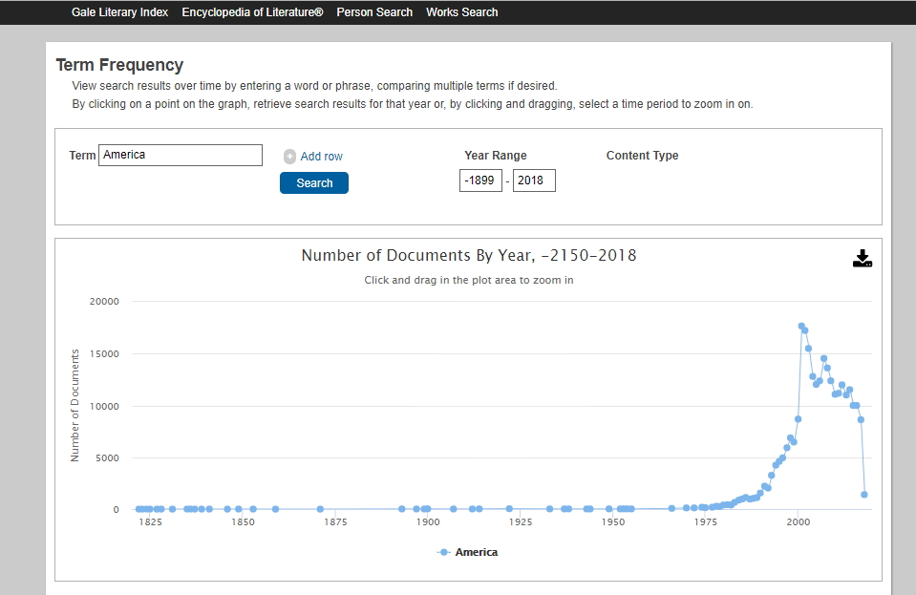
主题查找器 (Topic Finder)
这个工具在分析您的检索结果中常见的和相关术语基础上，提供了可视化的主题与子主题检索结果功能，对您所检索的主题进行评估，发现您检索的内容与相关主题之间的新关联，快速找到相关文章。您可以在数据库主页的
底部找到 Topic Finder。
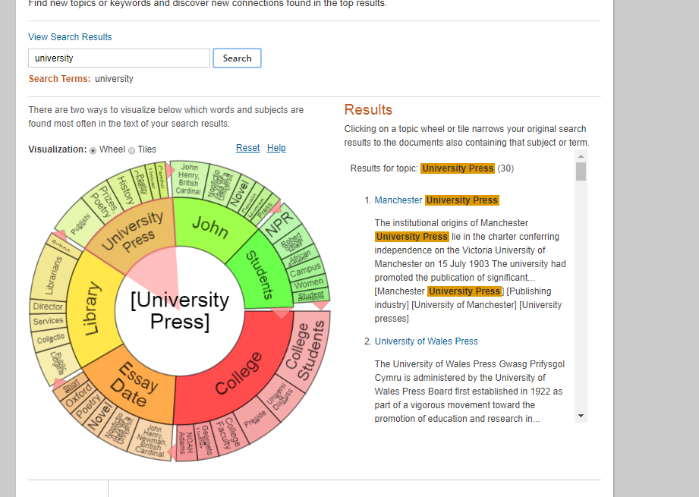
便捷工具
1 提供打印、下载及电子邮件、浏览PDF格式文章等功能
2 下载MP3格式文章在线收听
3 引文工具：可生成MLA或APA格式的引文
4 支持书目软件，如：EndNote、ProCite、RefWorks和Reference Manager
5 提供中文、西班牙语、法语、德语、葡萄牙语、意大利语、日语、韩语及阿拉伯语等多种语言翻译
6 可分享至Facebook、百度和微博等媒体网站
